TIME2500覆层测厚仪
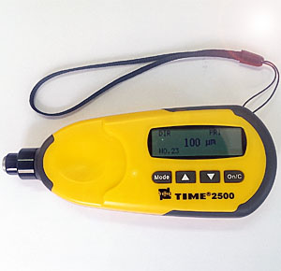

TIME2500覆层测厚仪概述
TIME2500覆层测厚仪 是一种超小型测量仪，它能快速、无损伤、精密地进行磁性金属基体上的非磁性覆盖层厚度的测量；广泛用于制造业、金属加工业、化工业、商检等检测领域；该仪器体积小、测头与仪器一体化，特别适用于工程现场测量。
TIME2500覆层测厚仪符合以下标准：
- GB/T 4956─2003
- 磁性基体上非磁性覆盖层 覆盖层厚度测量 磁性法

TIME2500覆层测厚仪功能特点
- 采用了磁性测厚方法，可无损地测量磁性金属基体(如钢、铁、合金和硬磁性钢等)上非磁性
覆盖层的厚度(如锌、铝、铬、铜、橡胶、油漆等)
- 可进行零点校准及二点校准，并可用基本校准法对测头的系统误差进行修正
- 具有两种测量方式：连续测量方式和单次测量方式
- 具有两种工作方式：直接方式和成组方式
- 具有删除功能：对测量中出现的单个可疑数据进行删除，删除当前值、校准值、限界值、所有值
- 设有五个统计量：平均值、最大值、最小值、测试次数、标准偏差
- 具有打印功能，可打印测量值、统计值
- 具有欠压指示功能
- 操作过程有蜂鸣声提示
- 具有错误提示功能
- 中、英文菜单
- 存储500个测量值
- 背光显示
- 具有自动关机功能

TIME2500覆层测厚仪技术参数
- 测头类型：F
- 测量原理：磁感应
- 测量范围： 0-1250um
- 低限分辨力：0.1µm(100um以下为0.1um)
- 探头连接方式：一体化
- 示值误差：
  - 一点校准(um)：±[3%H+1]
  - 两点校准(um)：±[（1%~3%）H+1]
- 测量条件：
  - 最小曲率半径(mm)：凸1.5 | 凹9
  - 基体最小面积的直径(mm)：ф7
  - 最小临界厚度(mm)：0.5
- 温湿度：0~40℃ | 20%RH～90%RH
- 存储能力：500个测量值
- 打印/连接计算机：可选配打印机/不能连接电脑
- 上下限设置：有
- 关机方式：自动 、手动两种方式
- 电源：AAA型1.5V（7号）干电池2节
- 外形尺寸：145×60×28mm
- 重量：130g

TIME2500测厚仪基本配置
- TIME2500覆层测厚仪主机
- 铁基体
- 标准片一套
- 电池2节
- 使用说明书

